Documento Sprint Backlog 2
FireFleet
Fecha: 09/10/2026

Tabla de contenido

Contenido
Datos del documento 3
Comprometer historias de Usuario 4
Definición y estimación de tareas 4
Gráfico Burndown Chart inicial del Sprint 2 5

Datos del documento

Histórico de Revisiones
Versión | Fecha | Descripción/cambio | Autor
1.0 | 09/10/2026 | Versión inicial: compromiso de historias, tareas y burndown inicial del Sprint 2 | Felipe Castañeda

Información del Proyecto
Organización | Duoc UC. Escuela de Informática y Telecomunicaciones
Sección | 002D
Proyecto (Nombre) | FireFleet
Fecha de Inicio | 10/08/2026
Fecha de Término | 01/12/2026
Patrocinador principal | Cuerpo de Bomberos de Talcahuano
Docente | Juan Andrés Hernández Aliaga

Integrantes
Rut | Nombre | Correo
20.604.576-0 | Álvaro David Caroca Loyola | al.caroca@duocuc.cl
21.479.123-4 | Emmanuel Mauricio Cabrera Cerda | emm.cabrera@duocuc.cl
20.472.666-3 | Felipe Eduardo Castañeda Figueroa | fe.castaneda@duocuc.cl

Comprometer historias de Usuario
El Sprint 2 se desarrolla entre el 06/10/2026 y el 19/10/2026 (9 días hábiles, ya que el 12/10 es feriado). Su objetivo es completar el registro de insumos y costos de cada mantención, la consulta del historial, las alertas de mantención y la administración de usuarios. El equipo comprometió las siguientes historias de usuario, que suman 23 puntos de historia:
ID | Historia de Usuario | Sprint
HU-02 | Insumos de la mantención | 2
HU-05 | Historial de mantenciones | 2
HU-06 | Costo total de mantención | 2
HU-09 | Alertas de mantención | 2
HU-10 | Gestión de usuarios | 2
Definición y estimación de tareas
El equipo definió las siguientes tareas para implementar las historias comprometidas en el Sprint 2. HU-09 se adelantó desde la planificación original y HU-10 se incorporó en este sprint.
ID Historia | Id Tarea | Tarea o Actividad | Estimación en Horas
HU-02 | T12 | Crear modelos BD Insumo y MantencionInsu | 2
HU-02 | T13 | Asociar insumos (cantidad y costo) al registrar una mantención | 3
HU-05 | T14 | Crear vista de historial de mantenciones por vehículo | 2
HU-05 | T15 | Exponer el historial en la API para la app móvil | 2
HU-06 | T16 | Calcular el costo total de cada mantención a partir de sus insumos | 2
HU-06 | T17 | Mostrar el costo total en el historial | 1
HU-09 | T18 | Programar la lógica de estado del vehículo (mantención por vencer o vencida, 7 días) | 2
HU-09 | T19 | Mostrar las alertas en el dashboard web y en la app | 2
HU-10 | T20 | Crear vista de usuarios restringida al rol Administrador | 2
HU-10 | T21 | Crear, editar y eliminar usuarios con su rol | 3
 |  | Total | 21

Gráfico Burndown Chart inicial del Sprint 2
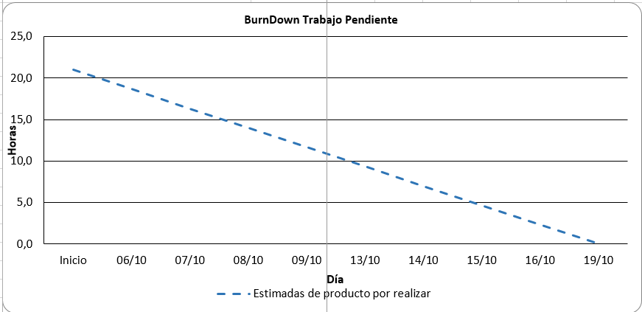
El Scrum Master define el gráfico inicial del Sprint 2 con las 21 horas estimadas en la definición de tareas, repartidas en 9 días hábiles (06/10/2026 al 19/10/2026) y sin avance registrado. El avance diario real se registra en plantilla_burndown.xlsx (hoja Sprint 2).

